
Министерство науки и высшего образования Российской Федерации Федеральное государственное бюджетное образовательное учреждение высшего образования
«Московский государственный технический университет имени Н.Э. Баумана
(национальный исследовательский университет)» (МГТУ им. Н.Э. Баумана)

ФАКУЛЬТЕТ Информатика и системы управления
КАФЕДРА Теоретическая информатика и компьютерные технологии

РАСЧЕТНО-ПОЯСНИТЕЛЬНАЯ ЗАПИСКА К КУРСОВОЙ РАБОТЕ ПО ДИСЦИПЛИНЕ

«АЛГОРИТМЫ КОМПЬЮТЕРНОЙ ГРАФИКИ» НА ТЕМУ:

Алгоритм трассировки лучей

Студент ИУ9-51Б Руководитель курсовой работы

(Подпись, дата)

(Подпись, дата)
Козинец Д.С. Вишняков И.Э.

Оценка

2025 г.

Оглавление
Введение 3
1. Аналитический обзор предметной области 4
1.1 Геометрическая модель и выбор объектов для визуализации 4
1.2 Физические основы и оптические явления 6
2. Разработка и реализация алгоритма трассировки лучей 7
2.1. Общая концепция рекурсивного алгоритма трассировки лучей 7
2.2 Файл ray.py 10
2.2.1. Класс Vector3 10
2.2.2 Класс Ray 11
2.2.3 Класс Intersection 12
2.3 Файл lights.py 13
2.4 Файл materials.py 13
2.5 Файл objects.py 14
2.5.1 Класс Object 14
2.5.2 Класс Sphere 15
2.6 Файл scene.py 16
2.7 Файл raytracer.py 17
2.8 Файл main.py 21
2.8.1 Класс RayTracingWindow 21
2.8.2 Настройка графического конвейера 21
2.8.3 Преобразование координат и генерация лучей 22
2.8.4 Рендеринг и отображение результатов 23
3. Тестирование и результаты 25
Заключение 29
Список используемой литературы 30

Введение
Трассировка лучей является одним из фундаментальных алгоритмов компьютерной графики, позволяющим создавать фотореалистичные изображения трёхмерных сцен. В отличие от методов растеризации, которые проецируют трёхмерные объекты на двумерную плоскость экрана, трассировка лучей работает по принципу обратного пути света.
Исторически метод трассировки лучей возник как альтернатива традиционной растеризации, доминировавшей в компьютерной графике на ранних этапах её развития. Первые теоретические основы были заложены в 1960-х годах, однако практическое применение алгоритма стало возможным лишь с появлением достаточных вычислительных мощностей. Значительный вклад в развитие метода внесли исследователи, предложившие рекурсивный подход к трассировке лучей, что позволило естественным образом учитывать многократные отражения и преломления света.
Современное развитие трассировки лучей характеризуется интеграцией алгоритма в интерактивные системы реального времени, что стало возможным благодаря появлению специализированного аппаратного обеспечения и эффективных методов оптимизации. Сегодня метод находит применение в различных областях, включая производство кино и анимации, архитектурную визуализацию, разработку компьютерных игр, научные исследования и образовательные проекты.
В данной работе реализован алгоритм рекурсивной трассировки лучей на языке Python с поддержкой основных оптических эффектов: диффузного и зеркального освещения, теней, отражений и преломлений. Разработана модульная архитектура, включающая классы для геометрических примитивов (сферы, невыпуклые объекты), материалов с физическими свойствами, источников света и системы визуализации. Особое внимание уделено реализации преломления света через прозрачные материалы и работе с невыпуклыми объектами, что расширяет возможности визуализации сложных сцен.

1. Аналитический обзор предметной области

1.1 Геометрическая модель и выбор объектов для визуализации
Геометрическая модель в трассировке лучей определяет способы математического описания объектов сцены и алгоритмы их взаимодействия со световыми лучами. Выбор конкретных типов геометрических примитивов обусловлен как вычислительной эффективностью, так и образовательными целями реализации.
В рамках данной работы были выбраны сферы в качестве единственного типа геометрических примитивов. Данный выбор обоснован следующими ключевыми соображениями:
Математическая простота и вычислительная эффективность. Сфера представляет собой идеальный объект для первоначальной реализации алгоритма трассировки лучей благодаря своей минималистичной математической структуре. Геометрически сфера описывается всего четырьмя параметрами: тремя координатами центра и радиусом. Такая компактность представления существенно упрощает как хранение объектов в памяти, так и передачу данных между компонентами системы. Алгоритм пересечения луча со сферой сводится к решению квадратного уравнения, что является одной из наиболее простых и быстрых операций в вычислительной геометрии. Эта простота позволяет сосредоточиться на реализации и оптимизации основных алгоритмов трассировки лучей, не отвлекаясь на сложности, связанные с обработкой более сложных геометрических форм.
Сфера обладает уникальными свойствами, которые делают её исключительно подходящим объектом для демонстрации широкого спектра оптических эффектов. Непрерывно изменяющаяся нормаль поверхности обеспечивает плавные градиенты освещения, что позволяет наглядно показать работу моделей затенения. Симметричная природа сферы предсказуемым образом проявляется в отражениях и преломлениях, делая эти эффекты легко интерпретируемыми и понятными для анализа. Благодаря своей изотропии, сфера одинаково взаимодействует со светом со всех направлений, что упрощает отладку и тестирование алгоритмов освещения.
Образовательная ценность. С точки зрения образовательного процесса, работа со сферами предоставляет идеальный баланс между сложностью и понятностью. С одной стороны, сферы достаточно просты, чтобы не перегружать работу математическими деталями, с другой — они достаточно сложны, чтобы демонстрировать все основные принципы трассировки лучей. Такой подход позволяет поэтапно осваивать материал: от базовых алгоритмов пересечения к сложным оптическим эффектам, без необходимости одновременного освоения сложной геометрической теории.
Расширяемость архитектуры. Выбор сфер в качестве базового примитива не ограничивает возможности будущего развития системы. Разработанная архитектура построена таким образом, что добавление новых типов геометрических объектов требует минимальных изменений в существующем коде. Это позволяет в будущем легко интегрировать более сложные примитивы, такие как плоскости, цилиндры, конусы или полигональные модели, сохраняя при этом все реализованные алгоритмы освещения и оптические эффекты.
Альтернативные геометрические примитивы, такие как невыпуклые фигуры, параметрические поверхности или полигональные сетки, хотя и представляют теоретический интерес, требуют существенно больше вычислительных ресурсов и усложняют понимание базовых принципов. Невыпуклые фигуры, характеризующиеся наличием вогнутостей, полостей и сложной топологией поверхности, вводят дополнительные алгоритмические сложности, связанные с определением видимости внутренних областей и обработкой многократных пересечений луча с одним объектом. Полигональные модели, хотя и являются стандартом в индустрии, требуют реализации сложных алгоритмов пересечения лучей с треугольниками, оптимизации через пространственные структуры данных и решения проблем, связанных с точностью вычислений.
В контексте данной работы, где основной акцент делается на изучение принципов трассировки лучей и оптических эффектов, а не на обработке сложной геометрии, выбор сфер представляется наиболее рациональным. Этот подход позволяет сосредоточить внимание на ключевых аспектах алгоритма: модели освещения, рекурсивной трассировке вторичных лучей, преломлении и отражении света, оставляя вопросы геометрической сложности для последующих этапов изучения компьютерной графики.
Таким образом, выбор сфер в качестве геометрических примитивов обеспечивает оптимальное сочетание простоты реализации, наглядности результатов, образовательной ценности и практической значимости, что полностью соответствует целям и задачам данной работы.

1.2 Физические основы и оптические явления
Ключевым аспектом физической модели является описание взаимодействия света с материалами. Каждый материал характеризуется набором параметров, определяющих его оптические свойства: коэффициент отражения, показатель преломления, прозрачность, степень рассеяния света. Эти параметры позволяют вычислять поведение лучей при контакте с поверхностью объекта, включая отражение, преломление, поглощение и рассеяние.
Отражение света моделируется в соответствии с законом отражения, который устанавливает равенство угла падения и угла отражения относительно нормали к поверхности. В зависимости от свойств материала, отражение может быть зеркальным, при котором сохраняется направленность лучей, или диффузным, характеризующимся рассеиванием света во всех направлениях. В реальных материалах часто наблюдается комбинация этих двух типов отражения.
Преломление света описывается законом Снеллиуса, определяющим изменение направления луча при переходе из одной среды в другую с различными показателями преломления. Данное явление лежит в основе многих оптических эффектов, наблюдаемых в прозрачных материалах: искажение изображений при наблюдении через стекло или воду, образование радуги, работа линз и призм. Моделирование преломления требует учёта полного внутреннего отражения — явления, при котором луч не выходит из более плотной среды в менее плотную при определённых углах падения.
Совокупность описанных физических принципов образует комплексную модель, способную воспроизводить широкий спектр оптических явлений. Реализация данной модели в рамках алгоритма трассировки лучей требует тщательного баланса между физической точностью и вычислительной эффективностью, что составляет одну из ключевых задач разработки рендерера.

2. Разработка и реализация алгоритма трассировки лучей

2.1. Общая концепция рекурсивного алгоритма трассировки лучей
Рекурсивная трассировка лучей представляет собой интуитивно понятный подход к синтезу изображений, основанный на принципе обратного моделирования распространения света. Фундаментальная идея алгоритма заключается в том, что для получения фотореалистичного изображения трёхмерной сцены необходимо смоделировать путь световых лучей, но в обратном направлении — не от источников света к камере, как это происходит в физическом мире, а от камеры вглубь сцены.
Алгоритм начинается с формирования виртуального экрана, который представляет собой плоскость, расположенную перед камерой. Для каждого пикселя этого экрана испускается первичный луч, исходящий из позиции камеры и проходящий через центр соответствующего пикселя. Этот луч становится отправной точкой для исследования трёхмерного пространства сцены и определения того, какие объекты и как именно будут видны в данном пикселе.
Основная задача алгоритма на этом этапе — обнаружение пересечений луча с объектами сцены. Так как луч может потенциально пересекаться с множеством объектов, необходимо определить ближайшее из всех возможных пересечений, поскольку именно ближайший объект будет виден наблюдателю в данном направлении. Этот процесс требует систематического анализа всех геометрических примитивов сцены и вычисления параметров их взаимодействия с лучом.
После определения точки пересечения луча с ближайшим объектом начинается ключевой этап алгоритма — вычисление освещения в этой точке. Данный процесс учитывает все источники света сцены, их интенсивность, цвет и относительное положение. Однако в отличие от простых методов затенения, трассировка лучей не ограничивается прямым освещением. Алгоритм рассматривает каждую точку пересечения как потенциальную точку испускания вторичных лучей, которые моделируют сложные оптические взаимодействия.
Отражённые лучи испускаются в направлении, определяемом законом отражения, и продолжают исследование сцены, что позволяет учитывать зеркальные отражения объектов друг в друге. Этот механизм обеспечивает возможность визуализации таких эффектов, как отражение комнаты в зеркале или взаимные отражения между блестящими поверхностями. Рекурсивная природа алгоритма позволяет учитывать цепочки отражений практически любой длины, хотя на практике глубина рекурсии ограничивается для сохранения вычислительной эффективности.
Аналогичным образом, для прозрачных и полупрозрачных материалов генерируются преломлённые лучи, которые продолжают свой путь внутри объекта и выходят из него в соответствии с законами оптики. Этот механизм позволяет моделировать сложные оптические явления, такие как искажение изображения при наблюдении через стекло, эффект линзы, дисперсию света в драгоценных камнях. Особенность преломления заключается в необходимости учёта изменения показателя преломления при переходе луча из одной среды в другую, а также возможности полного внутреннего отражения.
Одновременно с генерацией отражённых и преломлённых лучей для каждой точки пересечения проверяется видимость источников света путём испускания теневых лучей. Эти лучи направляются непосредственно к каждому источнику освещения сцены, и если на их пути встречаются другие объекты, точка считается находящейся в тени от соответствующего источника света. Данный подход обеспечивает точное определение границ теней и их мягкости.
Рекурсивная структура алгоритма создаёт древовидную схему распространения лучей, где каждый вторичный луч может порождать собственные дочерние лучи. Эта иерархия продолжается до достижения заданной глубины рекурсии или до тех пор, пока вклад вносимых лучом в итоговый цвет становится пренебрежимо малым. Цвет, вычисленный в конечных узлах этого дерева (где луч либо уходит в бесконечность, либо достигает максимальной глубины рекурсии), передаётся обратно по цепочке рекурсивных вызовов, постепенно накапливаясь и модифицируясь коэффициентами отражения и преломления материалов.
Итоговый цвет пикселя формируется как композитный результат всех этих процессов: прямое освещение от видимых источников света, вклад отражённых лучей, учитывающих окружение объекта, вклад преломлённых лучей, моделирующих прозрачность, и тени, создающие ощущение пространственной глубины. Такой комплексный подход позволяет достичь беспрецедентного уровня реалистичности, особенно в сценах со сложными оптическими взаимодействиями.
Концептуально трассировка лучей довольно проста при одновременной способности моделировать чрезвычайно сложные оптические явления. Алгоритм естественным образом учитывает взаимосвязи между объектами сцены, создавая изображения, которые не просто выглядят реалистично, но и физически корректны с точки зрения поведения света. Эта особенность делает рекурсивную трассировку лучей не только мощным инструментом создания изображений, но и ценным образовательным ресурсом для понимания принципов компьютерной графики и оптики.
Однако за концептуальной простотой скрывается значительная вычислительная сложность. Каждый пиксель изображения требует обработки потенциально большого количества лучей, особенно в сценах со множеством отражающих и прозрачных поверхностей. Это обстоятельство обуславливает необходимость разработки эффективных методов оптимизации и структурирования данных, которые становятся неотъемлемой частью практической реализации алгоритма.
Для разработки алгоритма был выбран язык python по ряду причин:
- Простота установки и использования OpenGL
- Простой, понятный синтаксис, который позволяет сосредоточиться на идеи алгоритма
- Python – интерпретируемый язык, поэтому не надо после каждого изменения перекомпилировать программу, а можно сразу ее запускать.

2.2 Файл ray.py
Файл ray.py содержит базовые математические структуры, составляющие фундамент всего алгоритма трассировки лучей. В этом модуле реализованы три ключевых класса: Vector3 для операций с трёхмерными векторами, Ray для представления лучей и Intersection для хранения информации о пересечениях лучей с объектами. Каждый из этих классов играет критически важную роль в работе рендерера.

2.2.1. Класс Vector3
Класс Vector3 представляет трёхмерный вектор и реализует весь необходимый функционал для векторных операций, требуемых в трассировке лучей. Конструктор класса принимает три координаты: x, y, z, которые определяют положение вектора в трёхмерном пространстве.
Арифметические операции сложения, вычитания и умножения на скаляр позволяют выполнять основные геометрические преобразования. Сложение и вычитание векторов используются для вычисления направлений, смещения точек и векторных комбинаций. Умножение на скаляр применяется для масштабирования векторов, что особенно важно при движении вдоль луча при вычислении точек пересечения.
Скалярное произведение векторов является одной из наиболее важных операций в контексте трассировки лучей. Оно используется для вычисления косинуса угла между векторами, что лежит в основе модели диффузного освещения, где интенсивность отражённого света пропорциональна скалярному произведению вектора нормали к поверхности и направления на источник света. Кроме того, скалярное произведение является ключевым компонентом в формуле вычисления направления отражённого луча.
Операции вычисления длины вектора и его нормализации относятся к числу наиболее часто используемых в алгоритме. Длина вектора необходима для определения расстояний между точками в пространстве, а нормализация — для приведения векторов к единичной длине. Большинство векторных операций в трассировке лучей требуют работы с единичными векторами: направления лучей должны быть нормализованы для корректного параметрического представления, нормали к поверхностям должны быть единичными для правильных вычислений освещения.
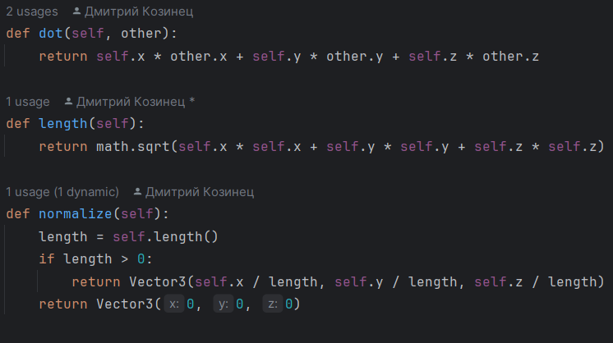
Рисунок 1 – методы dot, length, normalize
Метод to_array обеспечивает совместимость с библиотекой OpenGL и NumPy, позволяя преобразовывать объекты Vector3 в массив чисел с плавающей точкой. Это используется при передаче цветов из трассировщика в систему визуализации.

2.2.2 Класс Ray
Класс Ray реализован как дата-класс, что упрощает создание и работу с объектами, представляющими световые лучи. Структура луча состоит из двух основных компонентов: точки начала луча и его направления.
Точка начала луча имеет различный смысл в зависимости от типа луча. Для первичных лучей, испускаемых из камеры, началом является положение камеры в пространстве. Для вторичных лучей, возникающих при отражениях и преломлениях, начальной точкой становится точка на поверхности объекта с небольшим смещением для предотвращения артефактов самопересечения. Для теневых лучей, используемых при проверке видимости источников света, начало также располагается на поверхности объекта со смещением вдоль нормали.
Метод point_at_parameter реализует параметрическое представление луча. Параметрическое уравнение позволяет вычислить координаты любой точки на луче по значению параметра t, который представляет расстояние от начала луча до искомой точки вдоль направления луча. Положительные значения t соответствуют точкам, лежащим впереди по направлению луча, отрицательные — точкам позади начала луча. В контексте трассировки лучей используются только положительные значения параметра t, так как они соответствуют физически возможным точкам пересечения.

2.2.3 Класс Intersection
Класс Intersection реализован как дата-класс и содержит пять полей, каждое из которых несёт некую информацию о пересечении.
Поле t хранит параметр расстояния, соответствующий точке пересечения луча с объектом. Это значение является критерием выбора ближайшего пересечения при анализе нескольких объектов сцены — всегда выбирается пересечение с минимальным положительным значением t. Значение, равное бесконечности, используется для обозначения отсутствия пересечения. Для предотвращения артефактов самопересечения, когда луч может пересекаться с той же поверхностью, из которой он был испущен, в алгоритме используется проверка, что значение t превышает небольшой порог.
Поле point содержит координаты точки пересечения в трёхмерном пространстве. Эта точка вычисляется с использованием параметрического представления луча и служит началом для вторичных лучей при моделировании отражений, преломлений и теней. Для избежания численных погрешностей, которые могут привести к артефактам рендеринга, точка пересечения смещается на небольшое расстояние вдоль нормали к поверхности перед испусканием вторичных лучей.
Поле normal хранит вектор нормали к поверхности в точке пересечения. Для сферы нормаль вычисляется как вектор, направленный из центра сферы в точку пересечения и приведённый к единичной длине. Нормаль является ключевой величиной в моделях освещения, определяя ориентацию поверхности относительно падающего света и влияя на расчёт как диффузной, так и зеркальной составляющих освещения.
Поля obj и material содержат ссылки соответственно на объект, с которым произошло пересечение, и на материал этого объекта.
Классовый метод none создаёт объект, представляющий отсутствие пересечения, с установленным в бесконечность значением параметра t и пустыми ссылками на остальные поля. Свойство happened предоставляет удобный способ проверки наличия пересечения, возвращая истину, если значение параметра t меньше бесконечности.

2.3 Файл lights.py
Файл lights.py содержит дата-класс Light, который представляет собой источник света и хранит в себе позицию источника, цвет и интенсивность света.

2.4 Файл materials.py
Класс Material содержит несколько полей, которые описывают физические свойства материала объекта
Цвет объекта представлен в виде объекта Vector3, координаты которого соответствуют интенсивности красного, зелёного и синего цвета объекта при освещении белым светом.
Параметр ambient задаёт коэффициент окружающего освещения, который моделирует рассеянный свет, равномерно освещающий все объекты сцены.
Параметр diffuse определяет коэффициент рассеянного отражения, который описывает, насколько интенсивно материал рассеивает падающий свет в различных направлениях.
Параметр specular задаёт коэффициент зеркального отражения, отвечающий за интенсивность бликов на поверхности материала.
Параметр shininess определяет степень сглаживания зеркальных бликов, влияя на их размер и резкость границ.
Параметр reflectivity определяет коэффициент отражения материала, то есть долю падающего света, который отражается от поверхности по закону зеркального отражения.
Параметр transparency задаёт степень прозрачности материала, определяя, какая часть света проходит сквозь объект.
Параметр ior (index of refraction) представляет показатель преломления материала, который определяет, насколько изменяется направление луча света при переходе из одной среды в другую.

2.5 Файл objects.py
Файл objects.py реализует множество геометрических фигур, используемых в сцене с трассировкой лучей.

2.5.1 Класс Object
Абстрактный класс всех объектов, который содержит два абстрактных метода – конструктор init и метод intersect, который возвращает пересечение луча с объектом, если оно есть.
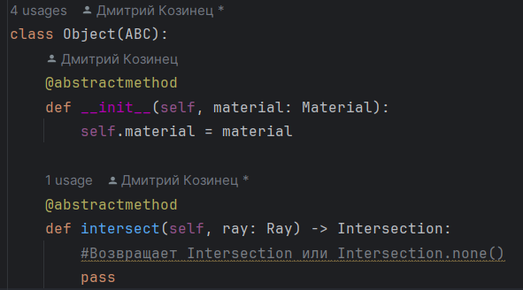
Рисунок 2 – класс Object

2.5.2 Класс Sphere
Класс сфер, наследуемый от класса Object, который реализует методы init и intersect. В конструкторе init инициализируется материал, координаты центра и радиус сферы. Метод intersect возвращает Intersection – информацию о пересечении луча со сферой.
Алгоритм пересечения луча со сферой базируется на подстановке параметрического уравнения луча в неявное уравнение сферы. Параметрическое уравнение луча выражается как функция параметра t, представляющего расстояние вдоль луча. Неявное уравнение сферы определяет множество точек, равноудаленных от центра на расстояние радиуса.
В результате получаем квадратное уравнение относительно параметра t. Положительные корни соответствуют точкам пересечения впереди по направлению луча. Два положительных корня возникают, когда луч проходит сквозь сферу, пересекая её в двух точках — при входе и при выходе. В этом случае меньший корень соответствует точке входа, которая является ближайшей к началу луча. [1]
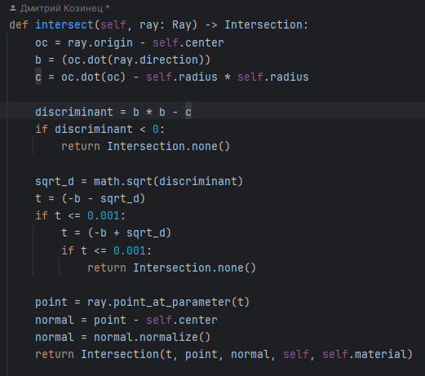
Рисунок 3 – метод intersect

2.6 Файл scene.py
Файл scene.py содержит один класс Scene, который представляет собой сцену, содержащую в себе объекты и источники света, а также методы для их добавления на сцену. Метод find_closest_intersection вызывает для каждого объекта на сцене метод intersect с лучом, переданным через параметр.
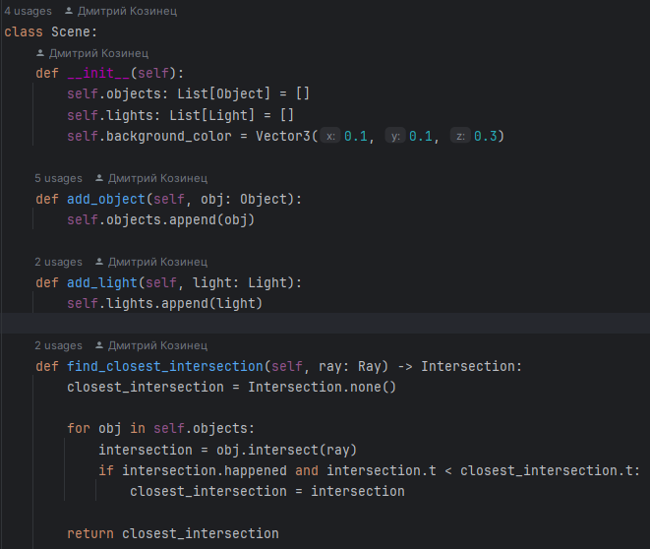
Рисунок 4 – класс Scene

2.7 Файл raytracer.py
Файл содержит один класс RayTracer, который реализует основную логику рекурсивной трассировки лучей. В конструкторе инициализируется сцена и максимальная глубина рекурсии, которая ограничивает количество вторичных лучей. Метод trace_ray принимает луч и текущую глубину рекурсии, и возвращает метод результат вызова метода shade, который, в свою очередь, вычисляет итоговый цвет, полученный в результате трассировки этого луча.
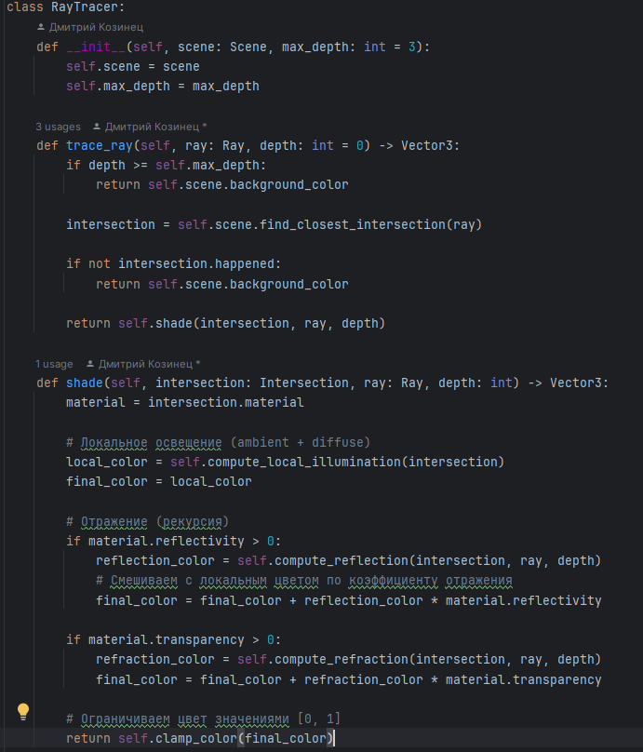
Рисунок 5 – класс RayTracer: методы init, trace_ray, shade
Метод compute_local_illumination, который используется в методе shade, вычисляет локальное освещение, включающее окружающее и диффузное освещение от всех источников света сцены с учётом теней. Полученный локальный цвет становится базой для итогового цвета.
Далее алгоритм проверяет, обладает ли материал отражательными свойствами. Если коэффициент отражения материала больше нуля, вычисляется цвет отражённого луча с помощью метода compute_reflection, и этот цвет добавляется к локальному с учётом коэффициента отражения материала. [2]
Аналогичным образом обрабатывается прозрачность: при ненулевом значении параметра transparency вычисляется цвет преломлённого луча через метод compute_refraction и добавляется с соответствующим весом. [3]
Заключительным этапом является ограничение итогового цвета значениями в диапазоне от нуля до единицы через метод clamp_color. Это необходимо для предотвращения численной нестабильности, которая может возникнуть при сложении вкладов от нескольких источников и рекурсивных вызовов.
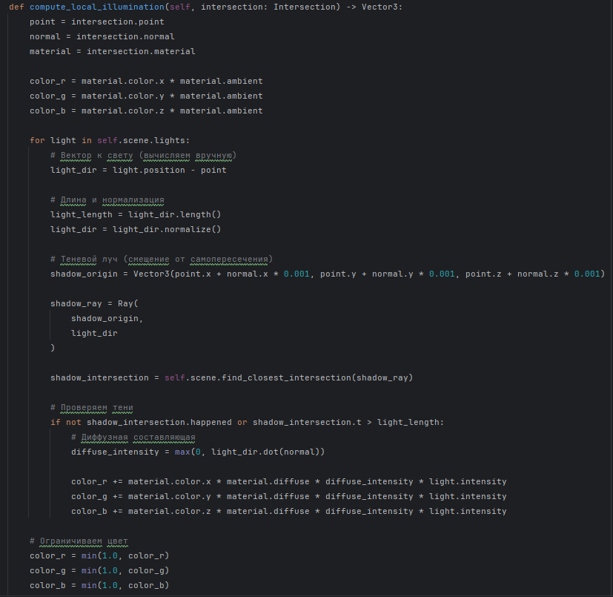
Рисунок 6 – метод compute_local_illumination
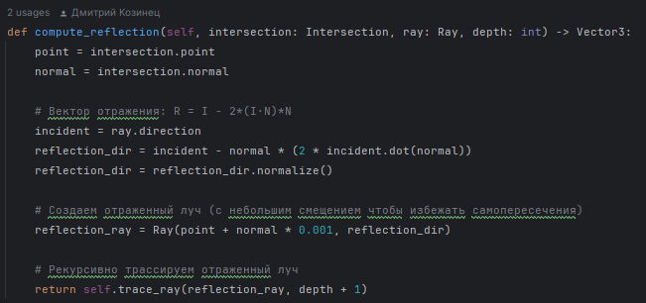
Рисунок 7 – метод compute_reflection
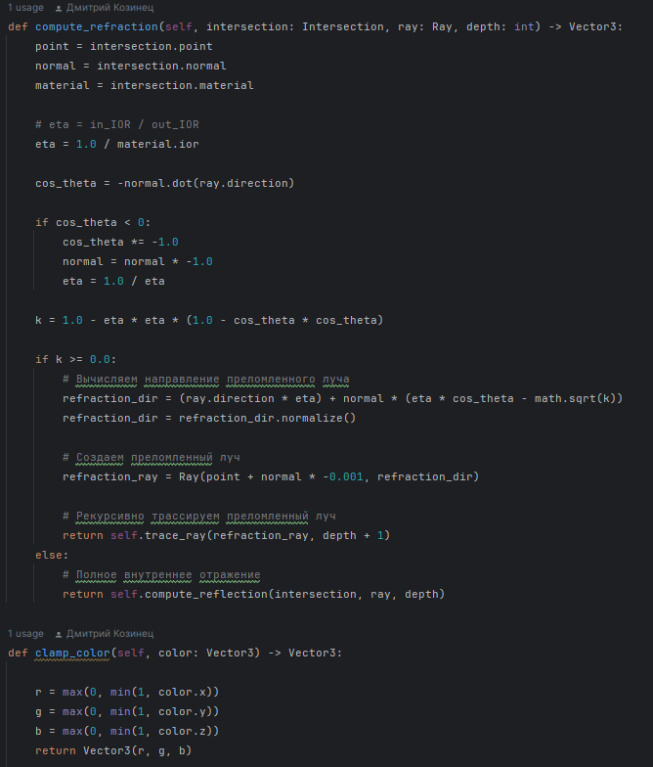
Рисунок 8 – методы compute_refraction и clamp_color

2.8 Файл main.py
Файл main.py содержит точку входа в приложение и включает в себя создание сцены, настройку графического конвейера и работу всех компонентов трассировки лучей.

2.8.1 Класс RayTracingWindow
Приложение построено вокруг класса RayTracingWindow, который инкапсулирует всю функциональность, связанную с отображением результатов трассировки лучей. Класс инициализируется с заданными шириной и высотой окна, которые по умолчанию установлены в 800 и 600 пикселей соответственно.
При создании экземпляра класса происходит последовательная инициализация всех компонентов системы. Сначала создаётся тестовая сцена с помощью функции create_test_scene. Здесь создаются материалы для объектов, на сцену добавляются объекты (сферы) с соответствующими материалами и источники света. Затем инициализируется объект RayTracer с максимальной глубиной рекурсии, равной трём. Позиция камеры устанавливается в начало координат, что соответствует стандартному расположению наблюдателя в трёхмерном пространстве.

2.8.2 Настройка графического конвейера
Графический конвейер настраивается в три основных этапа: инициализация библиотеки GLFW, компиляция и линковка шейдеров, создание и настройка буферов для отображения результатов.
Метод init_glfw отвечает за инициализацию библиотеки GLFW, которая предоставляет кроссплатформенный API для создания окон и работы с контекстом OpenGL. Устанавливаются параметры контекста OpenGL версии 3.3 с использованием core profile, что обеспечивает доступ к современным функциям графического API без поддержки устаревшего функционала.
Создаётся окно с заданными размерами и заголовком "Ray Tracing". Регистрируются callback-функции для обработки изменений размера окна и нажатий клавиш. Функция framebuffer_size_callback автоматически обновляет размеры области отображения при изменении размеров окна, обеспечивая корректное масштабирование изображения. Функция key_callback обрабатывает нажатие клавиши Escape для закрытия приложения.
Метод setup_shaders реализует загрузку, компиляцию и линковку шейдерных программ. Шейдеры загружаются из внешних файлов vertex_shader.glsl и fragment_shader.glsl, что соответствует лучшим практикам разделения кода и данных. Для загрузки шейдеров используется метод load_shader_from_file, который обрабатывает возможные ошибки чтения файлов.
Компиляция шейдеров выполняется методом compile_shader с проверкой статуса компиляции. В случае ошибки выводится подробное сообщение, содержащее диагностическую информацию от компилятора шейдеров. После успешной компиляции шейдеры линкуются в программу с аналогичной проверкой статуса линковки. После завершения процесса исходные объекты шейдеров удаляются для освобождения ресурсов.
Метод setup_buffers создаёт и настраивает буферы вершин и индексов, необходимые для отображения полноэкранного квада. Вершины определяются в нормализованных координатах устройства с соответствующими текстурными координатами. Индексы задают порядок обхода вершин для формирования двух треугольников, составляющих прямоугольник.
Создаётся и настраивается текстурный объект, который будет использоваться для хранения результатов трассировки лучей. Устанавливаются параметры текстуры: режим оборачивания текстурных координат, методы фильтрации при увеличении и уменьшении. Текстура инициализируется нулевыми данными соответствующего размера.

2.8.3 Преобразование координат и генерация лучей
Метод pixel_to_ndc выполняет преобразование координат пикселя из оконной системы координат в нормализованные координаты устройства. Ось X преобразуется из диапазона [0, width] в диапазон [-1, 1], ось Y инвертируется для соответствия системе координат OpenGL, где верхний левый угол экрана соответствует координатам (-1, 1).
Метод compute_pixel_color является ключевым связующим звеном между системой визуализации и алгоритмом трассировки лучей. Для заданных координат пикселя вычисляются соответствующие нормализованные координаты, учитывается соотношение сторон окна для предотвращения искажений изображения.
Направление луча вычисляется как вектор, соединяющий позицию камеры с точкой на виртуальной плоскости изображения, расположенной на расстоянии одной единицы вдоль отрицательной оси Z. Полученное направление нормализуется для обеспечения единичной длины, что необходимо для корректной работы алгоритма трассировки.
Созданный луч передаётся методу trace_ray объекта RayTracer, который возвращает вычисленный цвет. Этот цвет преобразуется в массив NumPy для совместимости с OpenGL API.

2.8.4 Рендеринг и отображение результатов
Метод render_to_texture выполняет основную вычислительную работу приложения — трассировку лучей для каждого пикселя изображения. Процесс начинается с измерения времени выполнения для последующего вывода статистики.
Создаётся трёхмерный массив для хранения цветов всех пикселей изображения. В двойном цикле по всем строкам и столбцам изображения вычисляется цвет каждого пикселя с помощью метода compute_pixel_color. Полученные значения сохраняются в массиве, который затем загружается в текстуру OpenGL для последующего отображения.
Метод display отвечает за отрисовку кадра. Очищается буфер цвета, активируется шейдерная программа, привязывается текстура с результатами трассировки и устанавливается соответствующий uniform-параметр. Отрисовывается полноэкранный квад с использованием созданных буферов вершин и индексов.
Метод run организует основной цикл приложения. Сначала выполняется трассировка лучей и заполнение текстуры, затем начинается цикл отображения, который продолжается до получения сигнала о закрытии окна. В каждой итерации цикла вызывается метод display для обновления изображения, обмениваются буферы для плавного отображения и обрабатываются события оконной системы.
По завершении работы приложения освобождаются все выделенные графические ресурсы: массивы вершин, буферы, текстуры и шейдерные программы. Библиотека GLFW корректно завершает свою работу.

3. Тестирование и результаты
Для тестирования корректной работы трассировка была запущена с разными тестовыми сценами, на которую добавлены:
- Красная сфера в центре с координатами (0, 0, -5)
- Синяя сфера справа с координатами (4, 0, -6)
- Зеркальная сфера слева с координатами (-2, 0, -4)
- Зелёная сфера позади красной с координатами (0, -2, -8)
- Стеклянная сфера, положение которой менялось на каждом запуске для тестирования.
При необходимости можно добавить больше объектов и источников света и менять их расположение. Однако стоит помнить, что чем сложнее сцена, тем больше проводится вычислений, поэтому и время работы будет больше. Поэтому была выбрана небольшая сцена, в которой перемещался объект, для которого производится больше всего вычислений, для того чтобы увидеть, что от его положения значительно меняется время работы.
Также были созданы два источника света, которые расположены под сферами, один с координатами (2, 5, -3), другой с координатами (-1, 4, 2)
Первый тест с координатами стеклянной сферы (1, -2, -5) завершил отрисовку за 7.21 секунду
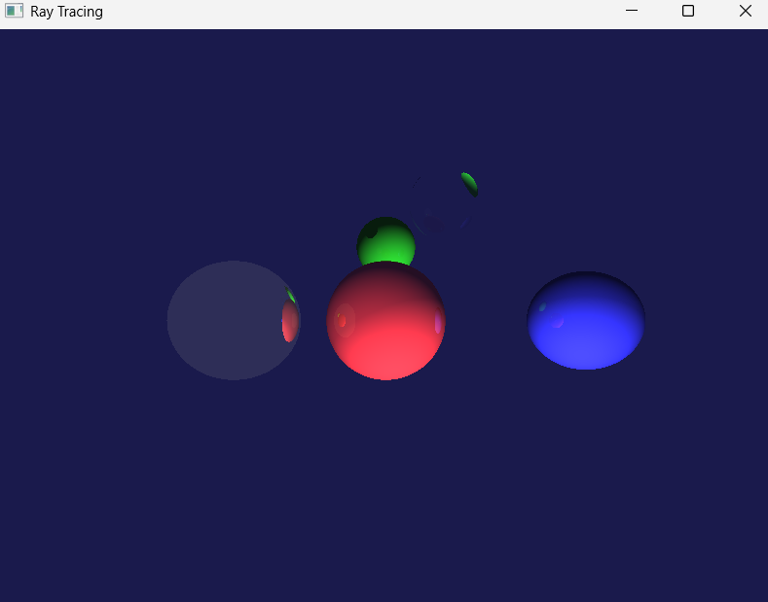
Рисунок 9 – результат первого запуска программы
Первое, что нужно отметить, это то, что освещённая часть каждой сферы отрисована светлым цветом, а затенённая часть – тёмным, значит, тени рисуются корректно
Далее, видно, что в сферах с ненулевым параметром зеркальности рисуются отражения соседних сфер, причём, если приглядеться, можно увидеть отражение отражения – сфера рисуется в самой себе, что говорит нам о том, что рекурсивно выпущенные отражённые лучи прилетают обратно в сферу, пока не достигнут глубины рекурсии
В стеклянной сфере мы можем наблюдать как отражение других сфер, так и преломление зелёной сферы (справа сверху)
Второй тест с координатами стеклянной сферы (1, 1, -2), а также с изменением показателя отражения у зеркальной сферы на 1.0 (полное отражение) даёт время отрисовки 11.03 секунд.
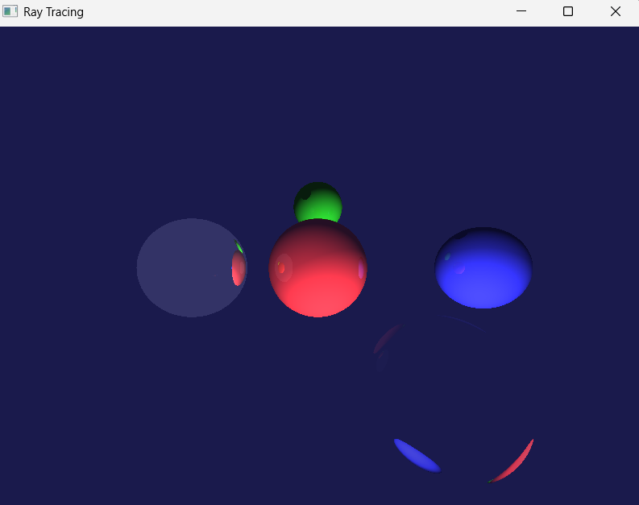
Рисунок 10 – второй запуск программы
На рисунке можем заметить, что в стеклянной сфере преломлены изображения синей и красной сфер, что увеличило время работы программы почти на четыре секунды.
Удалим стеклянную сферу и добавим ещё один источник света с координатами (0, -2, -4), то есть между красной и зелёной сферой. Получаем время работы 5.84 секунды, что свидетельствует о том, что добавление объекта с преломляющим свет материалом значительно увеличивает время работы программы.
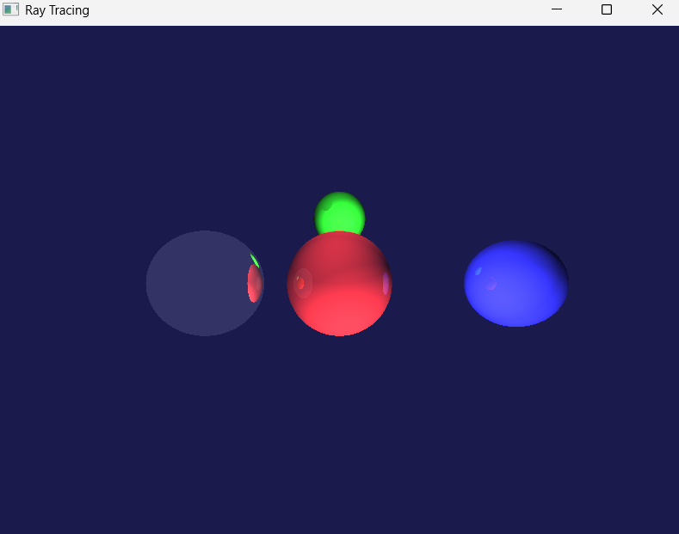
Рисунок 11 – третий запуск программы

Заключение
В данной курсовой работе был успешно реализован и исследован алгоритм рекурсивной трассировки лучей. Полученное приложение на языке Python демонстрирует практическую применимость теоретических принципов оптики и компьютерной графики для создания сложных визуальных эффектов.
Несмотря на достигнутые результаты, разработанная система имеет потенциал для дальнейшего развития. Перспективными направлениями усовершенствования являются: внедрение пространственных структур данных (BVH, kd-деревья) для ускорения поиска пересечений, добавление поддержки дополнительных геометрических примитивов (плоскости, цилиндры, треугольные сетки), реализация более сложных моделей материалов с текстурной поддержкой и анизотропным отражением, внедрение алгоритмов антиалиасинга для улучшения качества изображения, а также оптимизация вычислений через параллелизацию на многоядерных процессорах или графических ускорителях.

Список используемой литературы
[1] Пересечение луча и сферы http://ray-tracing.ru/articles245.html
[2] Отражения http://ray-tracing.ru/articles201.html
[3] Преломления http://ray-tracing.ru/articles202.html

